**【主辦單位】**阿里磅生態農場

**【活動日期】**

第一梯次：7/5－7/7 （二—四）

**【活動地點】**台北縣石門鄉阿里磅生態農場。

**【活動內容】**

• 奇妙的昆蟲世界 • 夜間生態觀察

• 青蛙生態觀察 • 溼地生態觀察

• 心靈的自然探索 •  原野生活體驗 

**【住宿條件】**通舖套房

**【活動對象】**新學期升國小二年級至國中七年級孩童，**含家長共40位**。

**【領隊解說】**特別聘請陳維壽老師、陳王時曾麗雪、王素珍及王德昌老師擔任指導解說。

**【報名費用】**4,900元。

**【報名時間】**即日起受理報名，額滿為止。歡迎來電、26382745 傳真02-26232016或E-mail ( albefarm@gmail.com ) 索取簡章及報名表。

**【備       註】**營隊活動地點位處山區，患有氣喘、心臟病、癲癇、嚴重過敏或其他不適戶外活動病史者，請勿報名！

**2016我愛大自然**

阿里磅生態探索營課程表

|  |  |  |
| --- | --- | --- |
|  | 第一日課程項目 | 執行者 |
| 10:20-12:00 | 認識環境課程解說 | 曾麗雪老師 |
| 14:00-16:30 | 小小歌唱家-  青蛙生態介紹 | 陳王時老師 |
| 16:30-18:00 | 拜訪青蛙的家園 | 陳王時老師 |
| 19:00-20:30 | 青蛙生態觀察 | 陳王時老師 |
|  | 第二日 |  |
| 09:00-09:30 | 溪流生態介紹 | 王德昌老師 |
| 09:30-12:00 | 溪遊記-溪流生態探索 | 王德昌老師 |
| 14:00-16:00 | 蟲蟲世界 | 陳維壽老師 |
| 16:00-18:00 | 提燈製作 | 王素珍老師 |
| 19:00-20:30 | 探索夜間的小精靈 | 王德昌老師 |
|  | 第三日 |  |
| 08:30-09:00 | 整理行囊 | 輔導員 |
| 09:00-11:00 | 小小設計家-葉拓 | 王素珍老師 |
| 11:00-13:00 | 野餐 | 輔導員 |
| 13:00-15:00 | 心得分享與結業式 | 曾麗雪老師 |

**阿里磅兒童生態探索營**

今年夏天，我們將引領孩子們在浩瀚的天然野地裡探索，可以是欣賞花中仙子-蝴蝶曼妙舞姿，驚豔藍鵲牽引著細細長尾橫越天際，或是在漆黑的夜晚傾聽青蛙唱歌，觀看螢火蟲提著燈籠漫天飛舞…。讓孩子在遊戲與自然的探索中，觀察大自然的奧秘，在喜悅中接近自然，培養孩子懂得享受大自然、體驗自然、珍愛自然的情感...

佔地十餘公頃，座落台北縣石門鄉鬱鬱山林裡的「阿里磅生態農場」，在鮮少人為干擾、經年累月的自然演替下，孕育出高歧異度的生態相，具有豐富的天然資源。在近幾年的生物相調查中，共紀錄了一百多種蝴蝶，五十餘種蜻蜓、十九種蛙類以及多種各類生物，這樣一個豐富的自然教室，是伴隨孩子們與自然學習、成長的最佳殿堂…

# 陳維壽老師

# 專長：我國蝴蝶權威。專研蝴蝶資源之保育開發。

# 學歷：國立中興大學植病系昆蟲組。

# 經歷：台北市立成功高中教師。台灣省立博物館研究員。

# 現任：成功高中昆蟲博物館負責人。生態保育學會學術委員。

# 陳王時老師

# 專長：我國蝴蝶、青蛙、鳥類專家

# 學歷：淡江大學畢業。

# 經歷：台灣蝴蝶保育學會、台北市野鳥學會資深講師。

# 著作：「台灣32種蛙類圖鑑」叢書作者。

# 曾麗雪老師

**學歷**：台北市立女子師範專科學校畢

**經歷**：北市北投國小老師。

**現任**：兒童文學創作資深老師。

# 王德昌老師

**專長**：生態旅遊、棲地規劃、生態導覽

**學歷**：國立東華大學自然資源管理研究所畢業

**現任：**阿里磅生態農場場長。

# 王素珍老師

**學歷**：國立師範大學歷史系畢

**經歷**：龍山國中老師。

**現任**：阿里磅生態農場資深講師。



**兒童生態探索營招生簡章**

**發現這片原鄉之美，就像重拾童年記趣……**



新北市石門區阿里磅84號

聯絡人：王德昌

電話： 0912541139 26382745 傳真：26232016

e-mail: albefarm@gmail.com

http//www.albefarm.idv.tw

主辦單位：阿里磅生態農場

**「定存」一片原生鄉土**

**留給孩子一個充滿驚喜與啟發的自然生態教室**

|  |  |
| --- | --- |
|  |  |
|  |  |
|  |  |

●來自一位兒童教育家的啟示

百年以前，英國的波特女士，曾以家鄉湖水區的田園景致和小動物做主題，描繪出極富教育價值的童話「小兔彼得」。她不僅用生動詳實的自然之美，透過小動物的世界，教孩子學得快樂與智慧，甚至把一生大部分的版稅收入，用來購置土地，並捐給國家信託基金，讓她摯愛的自然土地永遠保留原貌！

**2016年阿里磅兒童生態探索營報名表**

透過遊戲與自然的探索，讓孩子們獲得喜悅。從親身的體驗中接近自然，激發孩子們無窮的想像力與觀察力，並培養其懂得享受自然、體驗自然、珍愛大自然的情感...

**【主辦單位】**阿里磅生態農場

**【活動日期】**

7/5－7/7 （二—四）

**【活動地點】**台北縣石門鄉阿里磅生態農場。

**【活動內容】** • 奇妙的昆蟲世界 • 青蛙生態觀察 • 夜間生態觀察

• 溼地生態觀察 • 心靈的自然探索 •  原野生活體驗 

**【住宿條件】**八人通舖套房

**【活動對象】**新學期升國小二年級至國中七年級孩童，含家長共40位。

**【領隊解說】**聘請陳維壽、陳王時、王素珍、曾麗雪及王德昌老師擔任指導老師

**【報名費用】**4,900元。繳費請用ATM轉帳：戶名：陳國宴 郵局700，帳號029-109-102-86501 。

**【報名方式】**即日起受理報名，額滿為止。請先來電0912-541139 或26382745 王小姐確認名額，再繳費並傳真報名表及繳費收據，傳真為：02-26232016。

**【備       註】**

1. 報名費用含交通、食宿、教材、一百萬旅遊保險及行政費用。
2. 退費標準：出發前二至二十天取消者退費70%，出發前一天內取消者退費50%，出發當天取消者不退費。若因天候因素無法舉行則退90%。
3. 營隊活動地點位處山區，患有氣喘、心臟病、癲癇、嚴重過敏或其他不適戶外活動病史者，請勿報名！

|  |  |  |  |  |  |  |  |
| --- | --- | --- | --- | --- | --- | --- | --- |
| 參  加  者  資  料 | 姓名: | | | 性別: | | 生日:       年      月      日 | |
| 報名梯次 | 7/5－7/7 （二—四） | | | | | |
| 就讀學校: | | | | | | 年級:升 年級 |
| 身分證字號: | | | | | | 血型: |
|  | 特殊身體狀況、疾病: | | | | | | |
|  | | | | | | |
| 家 長 資  料 | 姓名: | | 聯絡地址: | | | | |
| **（隨行家長）**生日: | | | | 身分證字號: | | |
| 電話:（日）                   （夜） | | | | | | |
| （手機） （傳真） | | | | | | |
| 電子信箱(e-mail): | | | | | | |
| 家長同意書 | 茲同意子弟 ________________參加「阿里磅兒童生態探索營」，並囑其遵守規定，愛惜公物，接受營隊老師指導。若有任何病痛可由營隊工作人員送醫診治。 家長簽名:                                        日期: | | | | | | |

傳真時請從虛線剪開，只傳右邊表格即可。感謝您！

**傳真電話為：02-26232016**

4.夏令營期間每天晚上九點至九點三十分，會打電話回家。

**【主辦單位】**阿里磅生態農場

**【活動地點】**新北市石門區阿里磅生態農場

地址：新北市石門區阿里磅84號

電話：02-26382745　0912-541139

**【集合時間】9點於紅樹林捷運站發車。**

探索營第一梯次：7/5（二）

**【返回時間】16點整抵達紅樹林捷運站。**

探索營第一梯次： 7/7（四）

**感謝您的參與，祝您有一個愉快的假期！**

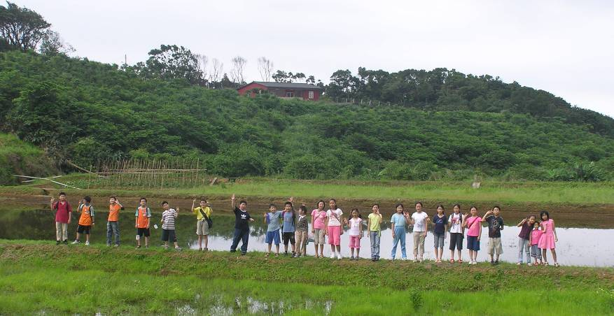

**阿里磅生態探索夏令營行前通知**

親愛的家長及學員；您們好：

歡迎參加生態探索夏令營活動，謹在此提醒您一些注意事項，希望您能有充分的準備，可以讓您在活動中更舒適。期待與您共享充實而愉快的假期！

**【注意事項】**

1.出發前請再詳細地檢查一遍孩子該帶的物品是否齊全。尤其是需要特殊藥品的孩子，一定要準備足量的藥物，並請務必告知輔導員。

2.請穿著便服、防滑的鞋子。並請攜帶下列物品：

* 便鞋(如果運動鞋濕掉可以替換)或拖鞋。
* 帽子、水壺、手電筒、雨鞋、雨具。
* 文具（原子筆、鉛筆）
* 青蛙、蜻蜓、蝴蝶圖鑑。（農場有特價優惠）
* 盥洗用具(牙刷、牙膏、毛巾)。
* 盥洗衣物﹝請多帶一套衣服﹞。
* 請勿攜帶電動玩具，隨身聽或貴重物品。
* 其它：健保卡及個人藥品等。

3.報到當天請務必準時集合。